異位性皮膚炎診療準則
台灣氣喘衛教學會

台北馬偕紀念醫院小兒過敏免疫科主任
馬偕醫學院醫學系臨床副教授
台灣氣喘衛教學會榮譽理事長
徐世達醫師

簡介

異位性皮膚炎通常被認為是主要過敏性疾病之一，特別是在兒童病患，因為它顯示了許多過敏性疾病的特徵如同支氣管氣喘和過敏性鼻炎一樣。
這些過敏性疾病的共同特徵包括一個很強的家族傾向，IgE媒介的免疫反應，對過敏原和環境誘發因子致敏化以及如同氣喘和過敏性鼻炎一樣自1980年代起快速增長的盛行率。
異位性皮膚炎（AD）是合併強烈瘙癢濕疹化病變的一種慢性炎症性皮膚狀況。兒童異位性皮膚炎的盛行率約8％〜20％。80％的異位性皮膚炎患者會發展為氣喘和/或過敏性鼻炎。
異位性皮膚炎的另一流行病學特徵在於它被觀察到主要發生於嬰兒期。 Kay等人的報告發現45％的異位性皮膚炎發生於嬰兒出生後前六個月內， 60％發生於出生後一年之內，85％的病人發生於五歲以前。
異位性皮膚炎的診斷比率隨著年齡的增加大幅減少：在一篇韓國的報告顯示11.6％，9.2％，4.6％，2.0％分別為在年齡3，5，10，20歲病人異位性皮膚炎的診斷比率和30歲約1％病人有異位性皮膚炎。
至於40歲以上的人，異位性皮膚炎的發生率為小於0.7％。這些數據表明異位性皮膚炎主要發生於嬰兒期。
異位性皮膚炎（Atopic dermatitis, AD）依據是否存在免疫球蛋白E（IgE）的媒介的機制可以被分為兩種類型，由免疫球蛋白E 媒介所引發之異位性皮膚炎，我們稱之為外因性異位性皮膚炎(Extrinsic atopic dermatitis) 。若是非由免疫球蛋白E 媒介所引發者我們稱之為內因性異位性皮膚炎(Intrinsic atopic dermatitis)。

遺傳因素

異位性皮膚炎有高相關性家族史的證據。如果父母雙方有家族病史並且有陽性的過敏原皮膚點刺試驗，一歲大時的患病率累計為41.7％，當只有母親表現出陽性過敏原測試時其患病率累計率為30.7％。然而，若只有父親表現出陽性過敏原測試時，其患病率累計率為22.2％ 。相對地，若父母雙方皆無陽性過敏原測試時，其患病率累計率為14.7％。這些數據顯示父母的過敏體質，尤其是母親的過敏體質，是與嬰兒異位性皮膚炎有顯著相關性。

異位性皮膚炎的多重因素致病機轉

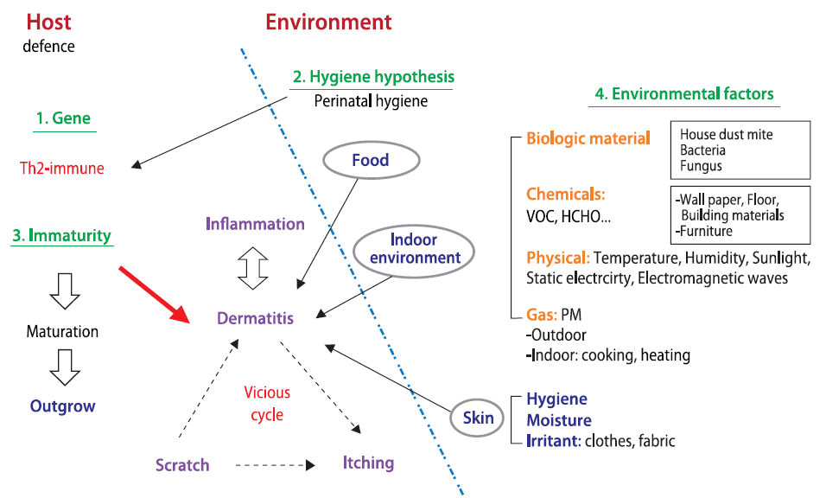
資料來源：Asia Pac Allergy 2011;1:53-63

異位性皮膚炎的基因與環境皮膚障壁層破壞
資料來源：MJ Cork et al. JID 2009;129:1892-908

異位性皮膚炎：複雜的表皮障壁層功能失調
自然保濕因子的​​濃度降低
改變pH值和絲氨酸蛋白酶活性
不正常板層小體分泌
降低所有的血脂特別是酰胺(ceramide)
抗菌防禦力下降
減少鞘氨醇sphingosine（神經酰胺具抗菌活性的代謝物）
抗菌胜肽下降（cathelicidin、β-防禦素）

神經酰胺(ceramide)的作用
角質層的凝聚力：防滲障壁
皮膚水化
超過30％的角質層水份與神經酰胺相連
皮膚親水部分的水化
經表皮水分喪失(TEWL)的調節（水通量）
代謝產物有抗菌活性

異位性皮膚炎的診斷

診斷須要符合三項以上的主要與次要的臨床表徵：

主要臨床表徵 (≧3)
皮膚搔癢
皮膚炎症的典型形態與分布隨年齡不同而有所不同
嬰幼兒與孩童的臉部與身體伸側的皮膚侵犯
成年人的關節屈側皮膚苔蘚化
慢性或慢性覆發性皮膚炎
有異位性體質的個人或家族史(包括過敏性氣喘、過敏性鼻炎、和異位性皮膚炎)

次要的臨床表徵 (≧3)

皮膚乾燥
牛皮癬/手掌紋路過密/皮膚角質化突起
陽性立即型皮膚試驗反應
血清中免疫球蛋白E上揚
發作年齡較早
容易發生皮膚感染(尤其是金黃色葡萄球菌和單純性皰疹) / 損害細胞性免疫
容易發生非特異性手部或足部皮膚炎
乳頭濕疹
口角炎
反覆性結膜炎
Dennie-Morgan眼臉下皺紋
錐狀角膜
前方莢膜下白內障
眼眶變黑
臉部蒼白/臉部紅疹
白色糠疹
流汗時癢感
對羊毛與脂質溶媒不耐受性
皮膚濾泡周圍的突出
食物過敏
受環境/情緒因素影響的病程
白色的皮膚畫紋現象/延遲性皮膚蒼白現象

異位性皮膚炎的階梯式處置準則

階梯式治療 | 皮膚抗發炎藥物 |  | 止癢及合併症治療藥物 | 基本處置
階梯式治療 | 類固醇 | 其他抗發炎及實驗藥物治療 | 止癢及合併症治療藥物 | 基本處置
第一階 | 無 | 無 | 無 | 皮膚保養(障壁層治療)、  飲食調整、  室內環境控制、精神支持
第二階 | 局部性類固醇 | 局部性非類固醇抗發炎藥 | 抗組織胺、抗生素、局部性角質層溶解藥物 | 皮膚保養(障壁層治療)、  飲食調整、  室內環境控制、精神支持
第三階 | 全身性類固醇 | 環孢靈素、丙種干擾素、硫唑嘌呤(azathioprine)、光照治療以及  實驗藥物治療(IVIG、omalizumab、 減敏療法、中藥) | 抗組織胺、抗生素、局部性角質層溶解藥物 | 皮膚保養(障壁層治療)、  飲食調整、  室內環境控制、精神支持

食物過敏和異位性皮膚炎

食物過敏是否會加劇異位性皮膚炎仍有爭議，部分原因是食物過敏原暴露的症狀是非常多形性的以及因為精心設計的有關食物避免過敏原試驗很少在異位性皮膚炎患者進行。
9篇隨機對照試驗報告，評估食物排除在未經選擇的異位性皮膚炎患者的治療效果，發現幾乎沒有證據支持食物排除對異位性皮膚炎有療效。

異位性皮膚炎的階梯式處置準則

異位性皮膚炎第一線治療包括長期使用的皮膚潤濕劑(障壁層治療)、飲食調整、室內環境控制、精神支持以及急性惡化時的局部類固醇治療，接著必要時可以使用局部非類固醇抗發炎藥(Calcineurin inhibitors)，光照療法，以及在較困難的病例使用全身性治療。

異位性皮膚炎的皮膚障壁層治療

異位性皮膚炎的障壁層治療理論根據是，藉由修補異位性皮膚炎病人的不正常表皮障壁層來避免環境誘發因素，透過不正常表皮缺陷進入病人身體內。
有好幾種外用製劑被批准為醫療設備(Medical device)用來幫助恢復病人皮膚障壁層功能。
雖然長期使用使用局部類固醇治療可能會產生不良的副作用，但是使用醫療設備(Medical device)卻是很少被報導會產生不良的副作用。然而美國食品藥物管理局批准它們為醫療設備，乃是因為這些藥膏比被批准為藥品的藥物實證醫學證據較不足。因此，進一步的研究是有必要的，以支持其長期使用在異位性皮膚炎病人的安全性和有效性。

皮膚保養與濕敷包紮法(Wet wrap, Tubifast)

異位性皮膚炎的皮膚保養(障壁層治療)是病人的重要基本處置。我們建議淋浴洗完澡三分鐘內(慢性化乾燥皮膚病變較顯著的病人可接受盆浴10-15分鐘)在病人未乾的病變皮膚上就要使用保濕(尤其是醫療設備)的潤膚霜或乳液。對於廣泛性較嚴重的異位性皮膚炎病人，我們建議病人要進一步在皮膚保養完後，使用濕敷包紮法(Wet wrap, Tubifast)。濕敷包紮法可以保護病人病變皮膚、大幅減少皮膚癢感、避免皮膚搔抓、尚可以加強局部藥物的療效以及促進並幫助病變皮膚病變的癒合。病人平日衣服褲子穿著(包括手套)的原則以質輕可透氣的棉布材質布料為主，避免粗糙、牛仔布或毛料的材質。病人需剪短指甲、避免於高溫潮濕的環境下運動或工作。病人於游泳或運動流汗後後，須以清水沖洗乾淨後，趁皮膚上的水份尚未乾時，馬上進行皮膚保養。

濕敷包紮法之技術
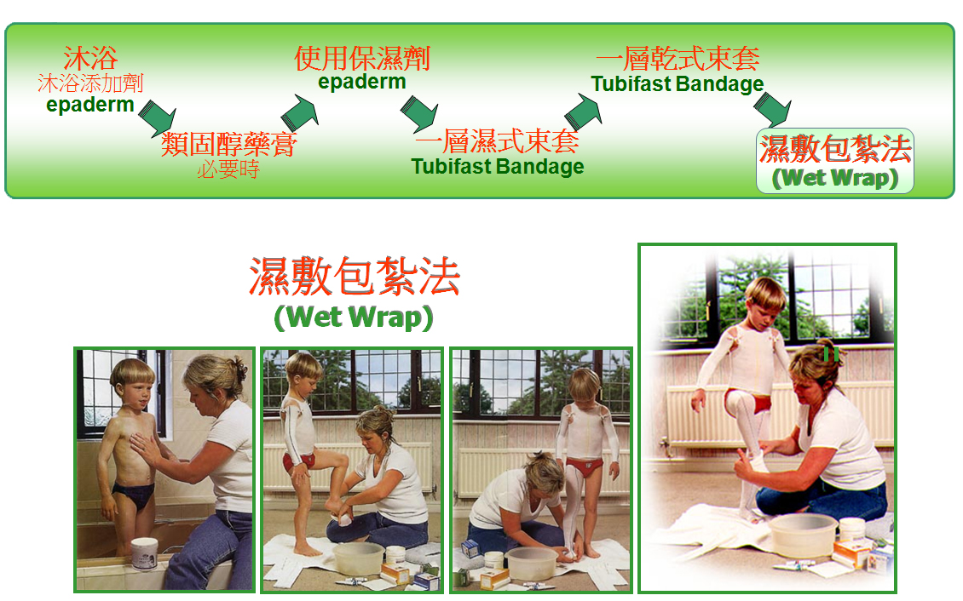

局部治療

局部性類固醇的使用

抗發炎作用
目標 - 皮膚保濕+低效力類固醇的維持治療
高效力類固醇不要使用在臉上或皮膚細嫩區域
全身吸收 – 油膏>乳膏
避免副作用
局部性 - 皮膚萎縮，皮紋，毛細血管擴張
全身性 - 抑制下丘腦 - 垂體 - 腎上腺軸

局部性非類固醇抗發炎藥

局部 calcineurin 抑制劑(topical calcineurin inhibitors)

包括 tacrolimus (FK-506)(Protopic,普特皮)、 pimecrolimus (Elidel,醫立妥) 兩種藥物。藉由和 macrophilin 結合，抑制T細胞製造細胞激素 (cytokines)，進而抑制許多免疫細胞的活化，而達到抗發炎的效果 (anti-inflammatory agents)。
適用於成人及孩童，其抗發炎的效果近似於中效型 (midpotency)。 局部類固醇，tacrolimus 效果稍大於 pimecrolimus。
無明顯副作用，不會造成皮膚萎縮(skin atrophy);少數病人有局部刺激感。適用於對局部類固醇效果不佳、不願使用類固醇、或頭頸部的異位性皮膚炎患者。

焦油製劑
對皮膚的止癢和抗炎作用。
有效減少慢性異位性皮膚炎使用局部類固醇的效力。
副作用- 對皮膚的刺激，毛囊炎，光敏感。

光照療法

光照療法可使用
1.寬譜UVA，UVB
2.窄譜UVB（331nm），UVA-1（340-400nm）
3.結合UVA/ UVB
副作用- 紅斑，疼痛，瘙癢，色素沉著，皮膚惡性腫瘤

全身性治療

口服抗組織胺及口服類固醇

特殊情況
1.抗生素(以對抗金黃色葡萄球菌感染)
2.抗病毒劑(以對抗單純性胞疹病毒感染)
3.抗黴菌劑(以對抗念珠菌或黴菌感染)

病況極嚴重的極少數頑固性病人可嘗試免疫抑制或調節製劑(如環孢靈素、丙種干擾素、硫唑嘌呤(azathioprine)及實驗藥物治療(IVIG、omalizumab、 減敏療法、中藥等)。

異位性皮膚炎預後的危險因子

- 孩童期即呈現嚴重皮膚炎
- 有異位性皮膚炎的家族史
- 合併有氣喘病和/或過敏性鼻炎
- 女生
- 異位性皮膚炎發作於一歲以前
- 免疫球蛋白E極高值

異位性皮膚炎預後

資料來源：MJ Cork et al. JID 2009;129:1892-908

若一異位性皮膚炎的病人遺傳到嚴重的過敏基因缺陷且具備有上述所有的危險預後因子，若能夠與過敏免疫專科醫師配合，能早期診斷，學習正確地避免會誘發或加重其過敏性炎症反應的過敏原或刺激物，並接受適當抗過敏性發炎治療，則病人將有機會恢復到接近正常的皮膚器官功能，過著與正常人相同的日常生活。反之，若一異位性皮膚炎的病人即使只有遺傳到輕微的過敏基因缺陷，沒有具備上述的預後危險因子，但是沒有與過敏免疫專科醫師配合接受適當處置，則因病人會持續存在反覆皮膚發炎，沒有完全修護，以致會造成長期不可逆的皮膚傷害。

過敏病的預防
三級預防
- 第一級預防:防止遺傳體質致敏化(即產生過敏的免疫反應(Th2)而非正常的免疫反應(Th1))。
- 第二級預防:防止已致敏化的體質產生臨床過敏病(氣喘病ヽ過敏性鼻結膜炎ヽ過敏性胃腸炎ヽ異位性皮膚炎等)。
- 第三級預防:防止已產生臨床過敏病(氣喘病ヽ過敏性鼻結膜炎ヽ過敏性胃腸炎ヽ異位性皮膚炎等)者，反覆產生臨床過敏症狀。

氣喘病處置的新觀念-從懷孕期開始

家中已有一個或以上過敏病患的高敏感家庭必須了解過敏氣喘病的預防須要有從懷孕期受精卵形成就開始且須持續保護一輩子的新觀念。過敏氣喘病的防治除了要考慮遺傳因素外，更重要的是要去除環境中化學刺激物與過敏原等有害因素(包括室內外環境化學刺激物與過敏原以及食物添加化學物質)。
- 1. 懷孕婦女不須避免食用高過敏原食物，只應禁食經食物激發試驗證實的過敏食物。
- 2. 懷孕婦女須減少塵蟎、蟑螂、黴菌、貓狗等有毛寵物,與空氣污染物(包括懸浮微粒、化學刺激物和香煙)的接觸。
- 3.懷孕期間可補充益生菌與富含ω-3多元不飽和脂肪酸食物。

預防或減少高危險群過敏兒過敏病的發生

- 哺乳婦女也不須避免食用高過敏原食物，餵食母乳時，母親只應禁食經食物激發試驗證實的過敏食物。
- 當不能餵食母奶時，須使用適度水解蛋白嬰兒奶粉餵食。可補充益生菌與ω-3多元不飽和脂肪酸。
- 四至六個月開始添加副食品。
- 減少塵蟎、蟑螂、黴菌、貓狗等有毛寵物,與空氣污染物(包括懸浮微粒、化學刺激物和香煙)的接觸。

